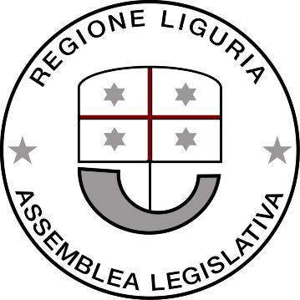
ASSEMBLEA LEGISLATIVA DELLA LIGURIA
Gruppo Consiliare  Partito Democratico | Genova…2 agosto 2021………  Via Fieschi 15  16121 Genova  tel. 010-548.5637 -5601  fax 010-58.57.96

prot
Al Signor Presidente
dell’Assemblea Legislativa
Regione Liguria

SEDE

ORDINE DEL GIORNO

Oggetto: Nell'esprimere solidarietà al sindaco di Pesaro Matteo Ricci

I sottoscritti consiglieri regionali,

Premesso che vi sono state, nelle scorse settimane, manifestazioni di cittadini contrari alla vaccinazione anti-COVID e anti-“green pass”;

Rilevato che in alcune di queste manifestazioni si sono usati modi ed espressioni certamente condannabili, come ad esempio la comparazione tra il c.d. green pass e la stella di David, utilizzata nel periodo della Shoah contro la popolazione di religione ebraica;

Considerato che:
- si sono sentite, in queste manifestazioni, slogan e minacce contro la classe politica italiana;
- da parte di esponenti “no vax” e “no green pass” sono giunte minacce e insulti via social nei confronti del Presidente della Regione Liguria Giovanni Toti, a cui tutti i gruppi politici in Consiglio regionale hanno espresso solidarietà;
- in data 28 luglio si è tenuta, nella città di Pesaro, una manifestazione “no vax”, a scopo intimidatorio, sotto l’abitazione del sindaco della città Matteo Ricci;
- questa manifestazione rappresenta una grave violazione della privacy e una minaccia all’incolumità del sindaco di Pesaro Matteo Ricci e della sua famiglia;

IMPEGNA IL PRESIDENTE LA GIUNTA E IL CONSIGLIO

A esprimere solidarietà al sindaco di Pesaro Matteo Ricci

F.to Enrico Ioculano, Luca Garibaldi, Roberto Arboscello, Davide Natale, Sergio Rossetti, Armando Sanna

